西 安 邮 电 大 学
（计算机学院）

算法设计与分析课内实验报告

实验名称： 贪心算法

专业名称： 软件工程
班 级： 软件1504
学生姓名： 张帆
学号（8位）： 04153125
指导教师： 陈琳
实验日期： 2017-06-23

一. 实验目的及实验环境
目的： 1.删数问题。
2.整数变换问题。
实验环境：DEV-C++ 5.9.2
- 实验内容
- 给定n位正整数a，去掉其中任意k<=n个数字后，剩下的数字按原次序排列组成一个新的整数，对于给定的n位正整数a和正整数K,设计一个算法找出剩下数字组成的新数最小删数方案。

设计一个算法，对于给定的2个整数n和m.用最少的f，和g变换次数将n 变换为 m
F 和 g 的变换为：f(i)=3i; g(i) = i/2;

- 方案设计

1.对于给定的一串数字，每次删除第一个左边大于右边的数字，若完全升序则删除最后一个数字，删除K次即可。输出结果的时候注意去掉前导0

2.整数变换问题：
利用回溯写变换，因为不清楚回溯的终点在哪，所以人为规定变换次数在100次以内
从n开始，当t==m时代表n已经变换成m，此时判断当前状态的变换次数与当前最小次数比较，
进行变换次数以及变换方式路径的记录
在回溯过程中每层都有两种情况，f 或者是 g,
使用标记数组记录当前路径，设 f 为 1 ，g 为 2；
当所有情况考虑完成之后，输出最小变换次数以及变换路径

- 测试数据及运行结果
- 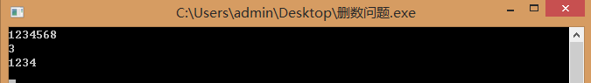
- 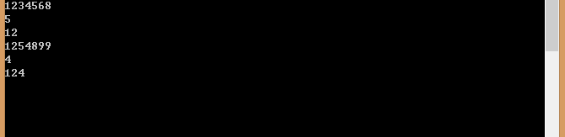

2.
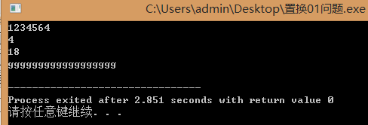

五．总结

- 实验过程中遇到的问题及解决办法；
问题：对于每个算法前期的想法的实现的方面的问题，还有就是刚开始没有很正确的理解题意，导致自己前期写的算法和所要求写的算法不一样，
还有就是0-1背包的代码书写不太对，导致总是报错，忘记声明函数。

解决方法：自己仔细的去理解题意，还有就是解决报错问题

2．对设计及调试过程的心得体会。

心得 ： 书写代码应该从一开始就应该有着规范的书写，这样可以减少很多的小问题，还有就是应该多多锻炼自己的思维能力和理解能力，应该多多的去研究一些算法，还有的就是每个算法的思想自己应该学会总结。这样对以后的发展还是很有帮助的。

- 附录：源代码（电子版）
1.

#include <iostream>
#include <algorithm>
#include <string.h>
#include <cstdio>
#include <cctype>
#include <cmath>
#include <string>
#include <vector>
using namespace std;
int main()
{
ios::sync_with_stdio(false);
int k,i,flag;
string n;
while(cin>>n>>k)
{
vector <char> s(n.begin(),n.end());
while(k--)
{
vector <char>::iterator j=s.begin();
i=0;
while(i!=s.size()-1)
{
flag=1;
if(s[i]>s[i+1])
{s.erase(j);flag=0;break;}
i++;j++;
}
if(flag)
s.erase(j);
}
for(i=0;i<s.size();i++)
if(s[i]!='0')break;
while(i!=s.size())
cout<<s[i++];
cout<<endl;
}
return 0;
}
2.#include <stdio.h>
int m;
int tempcount,bestcount;
int temp1[100]={0};
int temp2[100]={0};
void dfs(int t)
{
if(t==m){
if(tempcount<bestcount){
bestcount=tempcount;
for(int i=1;i<=bestcount;i++)
{
temp2[i]=temp1[i];
}
}
return;
}

int temp=t/2;
tempcount++;
if(tempcount<bestcount&& t>0){
temp1[tempcount]=1;
dfs(temp);

}
tempcount--;

temp=3*t;
tempcount++;
if(tempcount<bestcount){
temp1[tempcount]=2;
dfs(temp);
}
tempcount--;

}

int main()
{
int n;
scanf("%d %d",&n,&m);
tempcount=0;
bestcount=100;
dfs(n);
printf("%d\n",bestcount);
for(int i=bestcount;i>=1;i--){
if(temp2[i]==2)
printf("f");
if(temp2[i]==1)
printf("g");
}
printf("\n");
return 0;
}

